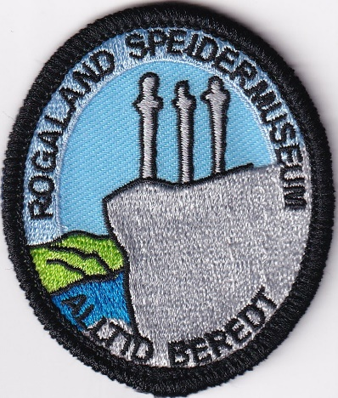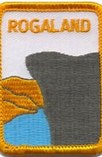

Nytt fra Rogaland Speidermuseum

16. årgang - 2026 ORGAN FOR MUSEUMSVENNENE NR. 1

Årsmelding 2025 for Rogaland Speidermuseum
Året staret som vanlig med gjennomgang av årsmelding og regnskap. Deretter planla vi første halvår 2025.
Det ukentlige arbeidet har dette året bestått i å rydde og sortere gamle blader, skriv og merker som vi har mottatt. Det siste halvåret er det gjort en kjempejobb i biblioteket. Der er det bøker som er nyregistrert, sortert og avregistrert og kassert. Arbeidet vil fortsette i 2026. Vi har også fått lagt inn 5G, noe som gjør det enklere for oss i vårt arbeid med å legge inn alt på data.
Ettersom vi har endret navn, valgte vi å skifte museumsmerke. Dette har vi fått tegnet og laget. Det ble ferdig i november.
Dette året har vi bare hatt omvisning for 8 grupper. Det har vært enkeltpersoner innom for å ta en titt også. De kommer fortrinnsvis i åpningstiden på torsdager.
I forbindelse med den første felles landsleiren på Gjøvik var John Ottar Motland i stab.
Vi var representert på begge kretstingene, og i Rogaland krets hadde vi med en liten utstilling.
Tor Inge Berge og Åse Wathne var delegater på Nordisk museumskonferanse som ble hold på Fyn i Danmark i september.
Vi har hatt 4 kveldsmøter i 2025. Det første var 5.mars der Hallvard Slettebø fortalte om Verdensjamboreen i 1975 i Norge. Vi var 14 stykker som møtte opp den kvelden.
Den andre kvelden var 8.mai. Da var temaet Speiding under krigen. Det temaet hadde vi egne forelesere. Det var 25 besøkende den kvelden.
Det tredje kvelden hadde vi besøk av fortelleren Ivar Nygaard tidligere 2.Stavangerspeider. Han fortalte om sitt liv som speider. Den kvelden var vi 19 tilstede. Han inviterte oss til et samarbeid. Den 29.01.2026 kommer han på museet og har en kveld viet Ajax-fortellinger. Inntektene på den kvelden dele han med oss. 50% til hver.
Den siste kvelden i 2025 var julemøte. Temaet var landsleiren på Gjøvik. Anette Gillebo fra 2. Stavanger fortalte fra et stabsmedlems perspektiv. Vi opplevde alle at det er stor forskjell på å være leder nå og da de fleste av oss var aktive. Flott foredrag fra en entusiastisk foredragsholder.
Etterpå var det som vanlig stor juleutlodning. Vi var 23. stykker tilstede på julemøte.
Disse kveldsmøtene som alle har et tema og en liten utlodding er en grei inntektskilde for museet, men foreløpig har vi ikke fått flere med oss på dugnadsarbeid dette året.
Dette året har vi vært heldige å arve penger fra familien til Gunnar Skundberg etter hans bortgang. Hvordan de skal benyttes, har vi enda ikke bestemt.
Styret for Speidermuseet har hatt sitt første møte og har godkjent det nye museumsmerket. Det er allerede tatt i bruk.
Det er gitt ut 4 nummer av Nytt fra Rogaland Speidermuseum. Disse blir kopiert hos Crisma Plastic og i stor grad distribuert pr. mail.
Vi har sett dette året at vi er veldig sårbare. Flere av oss gjør, som resten av samfunnet, trekker ferien lenger ut og har ferieuker og langtidsferier både høst og vår. Dette fører til at dersom vi har litt sykdom i tillegg, blir vi få som jobber på dugnadsdagene. Likevel er det gjort mye arbeid både praktisk og vi har hatt mange, gode diskusjoner. Disse går mye ut på å stake en vei videre. Så langt stopper vi opp med at vi kan for lite om den digitale hverdagen vi lever i. Vi skulle vært på så mange digitale plattformer, men mangler kunnskap slik at vi ikke får det til.
Vi er 11 faste i dugnadsgjengen, men er likevel 8 til 9 i snitt på møtene. Men det rullerer hvem som er borte. Vi har hatt ca. 1400 dugnadstimer i 2025.
11.01.2026
Åse Wathne

Bryne KFUK-KFUM speidere
forteller at de har hatt en flott innsats av dagens dugnadsgjeng.
Endelig var både vær og føreforholdene perfekte. Vedovnen skulle fraktes til speiderhyttå.
Først ble isen sjekket og rute planlagt, isen var fra 11-16 cm, men åpen is ved Urånå.
HMS’en var på topp. Me hadde med ispigger, stige og tau.
Over 100 kg ovn og masse utstyr ble fraktet over isen og opp Urådalen av sterke foreldre og speiderledere. Gammel ovn demontert og ny ovn montert av vår egen speiderleder Chris-Petter frå Flinkefolk.
De takker til Sparebanken Norge og Ildsjelfondet for støtten.
Norsk speiderarbeid utenfor Norge i krigsårene
Til England hadde en del speidere, noen frivillig og andre ufrivillig søkt over etter at krigen brøt ut i 1940. Noen av disse kom snart sammen med en britisk speider og stor Norgesvenn – Lord Ventry, populært kalt «Skipper». Han foreslo å starte en speidertropp i Storbritannnia.
Det var enighet om å danne en speidergruppe, men på grunn av forskjellige forhold ble det forberedende møtet først holdt den 3. mai 1941 og den 30. august ble det første styret valgt. Styret ble den 11. desember godkjent av The Boy Scouts Association og av det internasjonale organ Bøy Scouts International Bureau.
Navnet på denne første norske speideravdelingen i Storbritannia gir et begrep om stifternes oppfatning av de oppgaver som forelå på dette tidspunkt. Navnet var Norsk Speiderklubb i Storbritannia (Norwegian Scout Club in Great Britain) tilsluttet Norsk Speidergutt Forbund. Den viktigste oppgaven var å formidle kontakt mellom tidligere speiderbrødre, samt å ivareta NSFs interesser i alliert og internasjonalt samarbeid. Ved stiftelsen eksisterte ennå forbundet hjemme. Det var derfor naturlig at klubben søkte å holde seg ajour med speiderarbeidet der.
Ved utgangen av det første året (1941) hadde noen kontakt med bare 51 speidere. Da meldingen om forbundet av speiderarbeidet kom, innkalte oberst J.S. Wilson, som ved siden av sin militære oppgave, også var direktør for Internasjonal Bureau, formannen i styret Victor Carlsen (tidl. Kretssjef i Vesterlen) og sa til ham: «Fra i dag er du speidersjef for NSF og du og ditt styre har fullmakt til å representere forbundet inntil normale tilstander igjen inntreffer».
Dette medførte at NSF offisielt eksisterte uten avbrudd. Det praktiske arbeidet ble utvidet, to patruljer vokste til to tropper, en i London og en ved den norske skolen på Drumtoehty Castle i Skottland. 1. Svalbard tropp kom i sin helhet over til England, men måtte oppløses da guttene ble spredt utover. Ved årets utgang var medlemstallet 99. På grunn av de nye forhold vokste oppgavene. Det praktiske arbeidet i England skulle ivaretas, kontakten holdes med speiderne hjemme og forberedelser gjøres for å kunne hjelpe til ved starten av arbeidet igjen etter krigen. God hjelp fikk man av det engelske speiderforbundet og kontakten med speiderenheter fra andre land var god. Ikke minst var den engelske representanten i styret, Lord Ventry, av uvurderlig betydning.
Det første årsmøtet ble holdt 6. februar 1943. Styret ble utvidet til fire medlemmer der Victor Carlsen (kretssjef Vesterlen) ble formann. Forbundet arrangerte sin første landsleir ved Drumtoechty Castle i Skottland 24. juli med 29 deltakere. Som følge av krigen var det en delvis arbeidsleir.
H.K.H. kronprins Olav var deltaker og hovedtaler på en speiderkonferanse ved det skotske speiderforbund sitt årsmøte og vakte begeistring ved sitt personlige innlegg om speidersaken og dens betydning.
Det kanadiske speiderforbundet tilbød seg, som en honnør til Norge, å trykke et nytt opplag av Speiderguttboka på 7000 eksemplarer. Disse lå ferdig da krigen sluttet. Oberst Reistad ved den norske flystasjonen i Canada, «Little Norway», trykket sangboka finansiert ved bidrag fra forskjellige kanter, bl.a. fra Sonja Henie.
Da krigen var slutt, møttes NSFs opprinnelige styre og det som hadde fungert i Storbritannia under krigen. Sistnevnte overga sine fullmakter til det gamle styret hjemme og dermed var forbundets offisielle utlendighetsperiode avsluttet.
(sakset fra Speiderhistorisk skrift nr. 32)
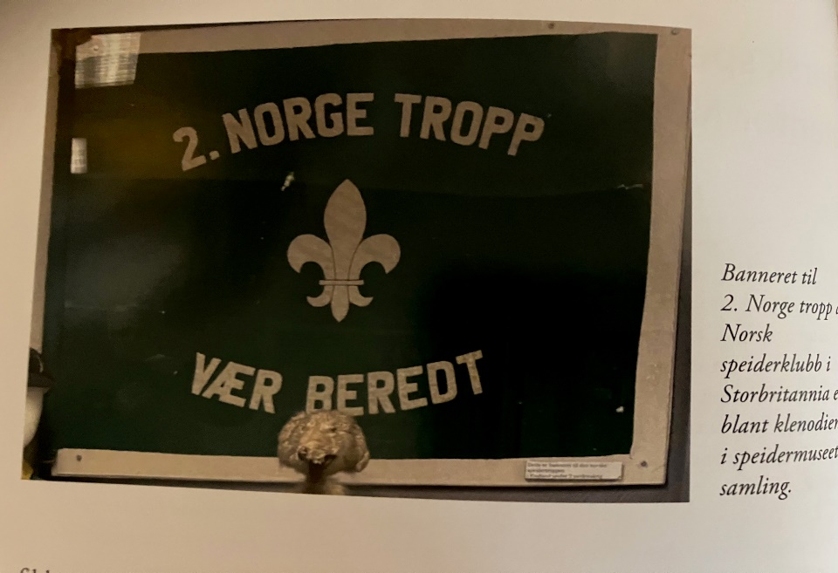

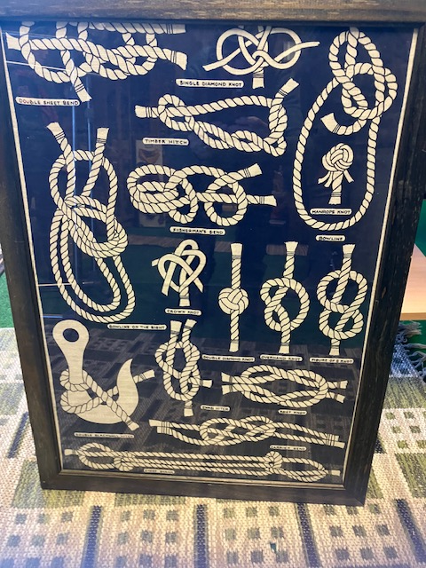
Noen her inne som har lyst på denne? Kom innom speidermuseet eller send mail.
Gratulerer!
Vi gratulerer så mye John Ottar Lie Motland og Henning Dale som ble hedret med Gullkompasset: KFUK-M sin høyeste utmerkelse for særlig aktiv og fortjenestefull innsats. Dette fikk de tildelt på KM sitt kretsting 14.02.26.
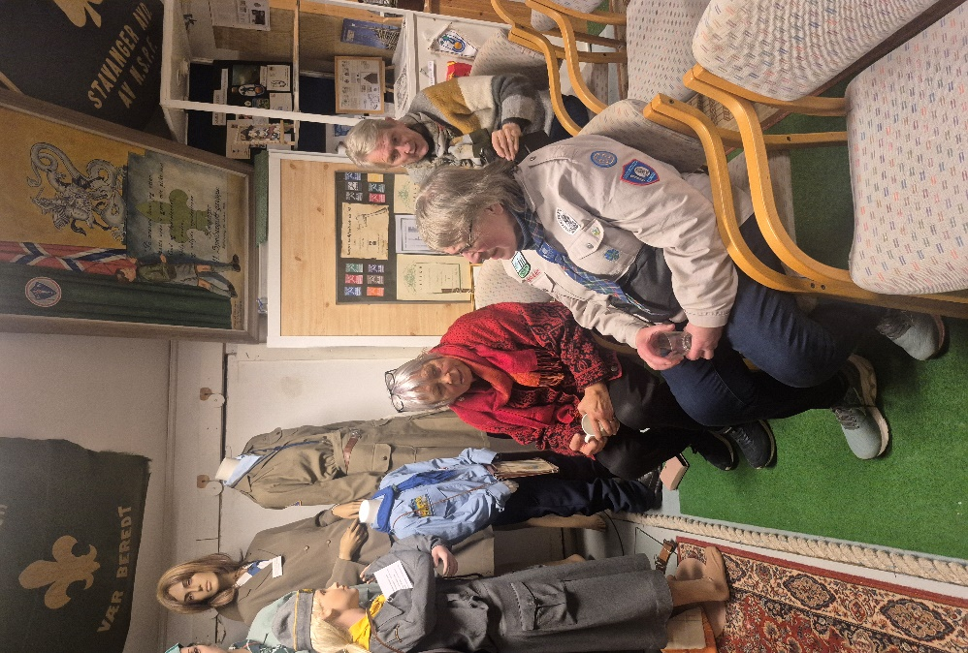
Gro, Grete og Inger Lise er ivrige tilhørere
Ajax på museet
29.januar var Ivar Nygård hos oss på museet og fortalte en del historier Johanna, Lillebror og alle de andre som Ajax forteller om. Ivar klarte også å flette inn fortellinger om Ajax og livet hans.
Vi var 12 stykker på møtet. Det var en flott kveld og synd at ikke flere fant veien til museet den kvelden.
Åse
1.kvartal 2026
Vi startet opp året med gjenomgang av årsrapport for 2025 og gjennomgang av regnskapet for samme år.
I februar var John Ottar Motland vår representant på Rogaland krets sitt kretsting. Der fikk han tildelt Gullkompasset som er Norges KFUK-M speidere sin høyeste utmerkelse for særlig aktiv og fortjenestefull innsats.
Dette kvartalet har vi hatt 8 besøk av ivrige speidere som har lært mye om speiderhistorie.
Vi har også hatt litt besøk på torsdags formiddagene. Det er veldig kjekt.

29.januar hadde vi besøk av fortelleren Ivar Nygaard. Han fortalte levende om Ajax.
Den neste kvelden i vår blir 23.april. Da kommer Karen Margrethe Sture fra St. Georgsgildene og forteller om St. Georgsgildene i Norge.
Arbeidet med biblioteket og sortering og registrering av gaver og gamle papirer går jevnt og trutt videre.
Før påske hadde vi en dugnad der vi tok for oss uteområdet ved inngangspartiet.
En annen viktig sak vi er begynt på er å forberede en utstilling vi skal ha på NM i speiding. Det arrangementet går av stabelen på Lundsneset 12. til 14. juni.
Dette kvartalet har vi hatt ca 420 dugnadstimer, og vi har i snitt vært 8 stk. på arbeidsmøtene vår.
Stavanger 28.03.26 Åse Wathne

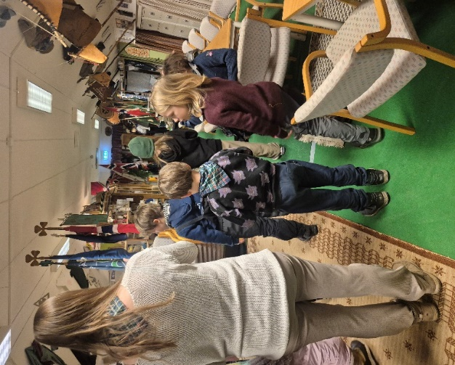
14 speidere og 3 ledere fra 2. Stavanger har vært på besøk. De ble delt i par og var rundt og løste oppgaver på speidermuseet. Etterpå delte vi svarene de var kommet fram til slik at alle fikk litt kunnskaper om bl. Baden Powell, St.Georg og dragen og de forskjellige speiderforbundene som var i gamle dager.
Inger Lise og Åse
Hvilke tilbud har museet til speiderne?
Vi har flere alternativ når gruppen har bestemt å komme på besøk:
- Omvisning med historie – det nye merket for begge kretsene
- Jubileumsmerket (10 år) der speiderne får omvisning og historie pluss spørsmål som skal besvares. Vi har flere merker igjen (pga pandemien).
- Wilhelm Retz-merket. Speiderne får speiderhistorie pluss mye om Retz (første kretsleder i Vesterlen) etterfulgt av spørsmål som må besvares.
- Speiderhatten. Her skal speiderne gjennomføre en forhåndsoppgave som går på gruppe, de får omvisning, historie og spørsmål.
Vi håper mange vil besøke oss. Speidere kan komme flere ganger og ta flere merker.
Vi er alltid glad for å se dere og formidle litt av vår kunnskap. Send oss en mail på museet@vesterlen.no

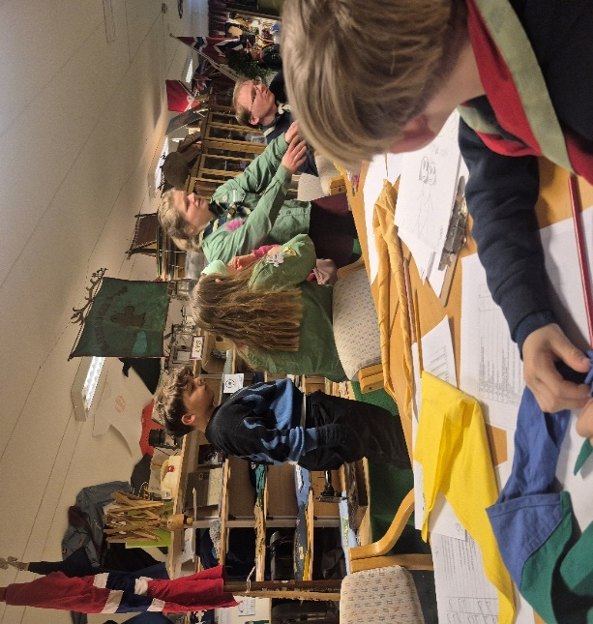 Varden K/M speidergruppe på besøk
7 kjekke speidere og 3 ledere var på besøk for å lære speiderhistorie, ta BadenPowell merke og lære om tenkedagen. Alle lærte seg å knytte vennskapsknuten og svarte veldig bra på spørsmålene de fikk. Et vellykket besøk.
Åse
Besøk fra Hinna speidergruppe
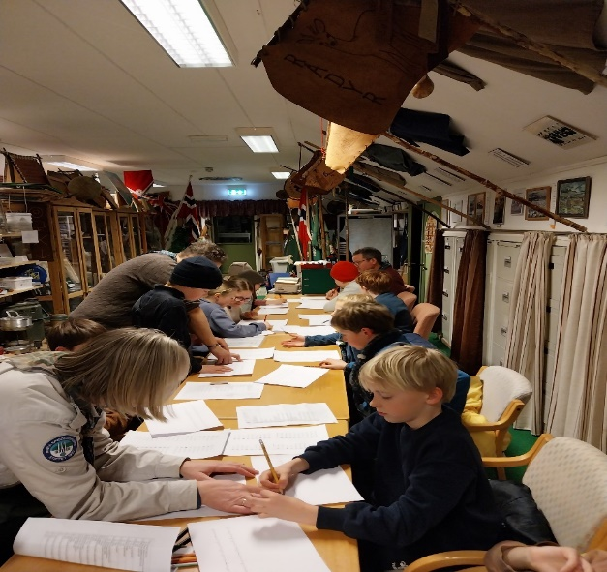 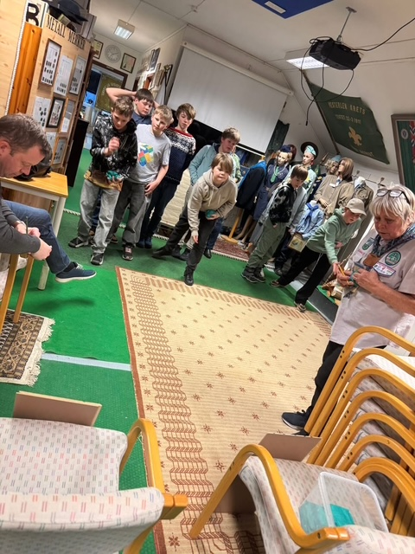
Her holder speiderne på å løse morse.
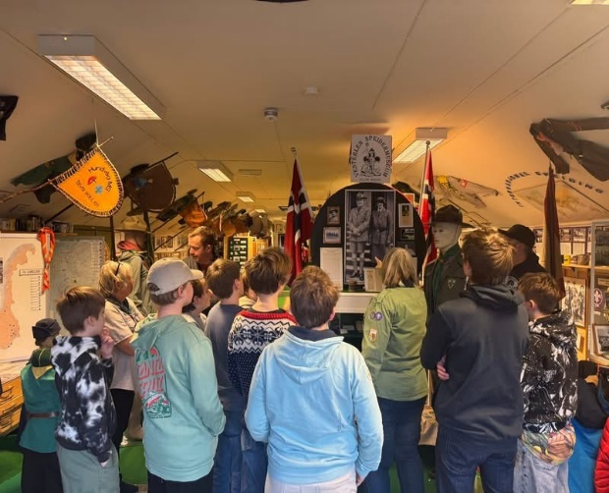
Hilsen fra Gand KFUK-KFUM-speidere
Tusen takk for veldig kjekt besøk i dag. Både voksne og barn koste seg og syns det var lærerikt.
Som nevnt ble vi 16 barn og 6 voksne (5 ledere og en forelder) og 21 merker .
Legger ved litt bilder. Ingen av de som er på bildene har reservert seg mot bildebruk.
Veldig kjekk kveld. Takk for oss. Hils masse til Esther.
Mvh Kenneth Rustøen, Enhetsleder Stifinnerne Gand KFUK-KFUM speiderne
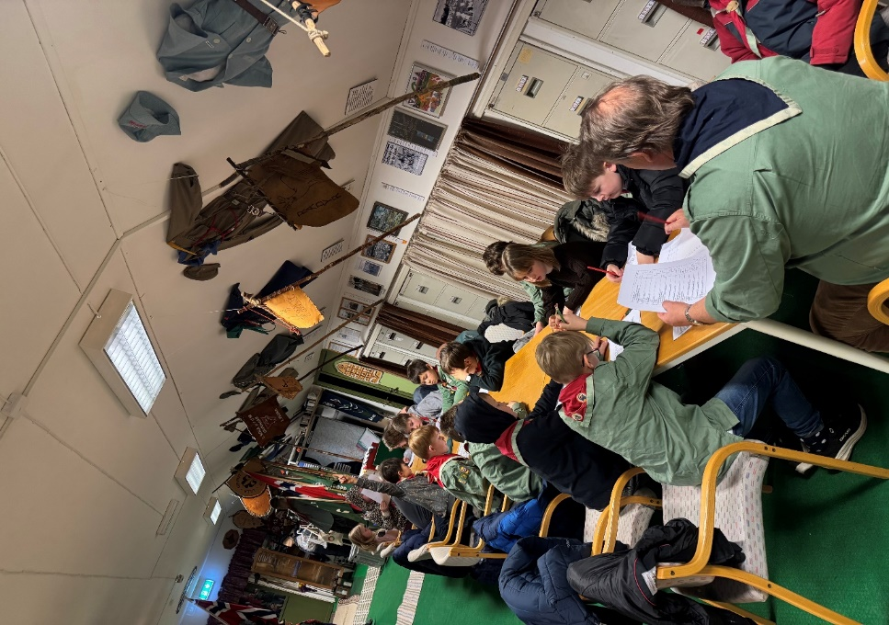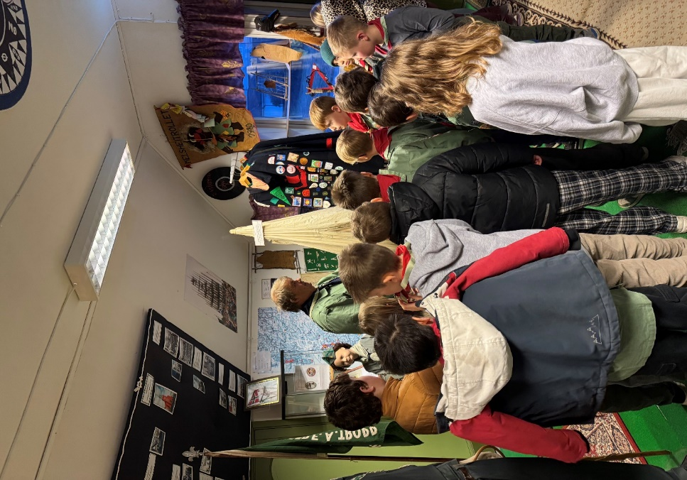

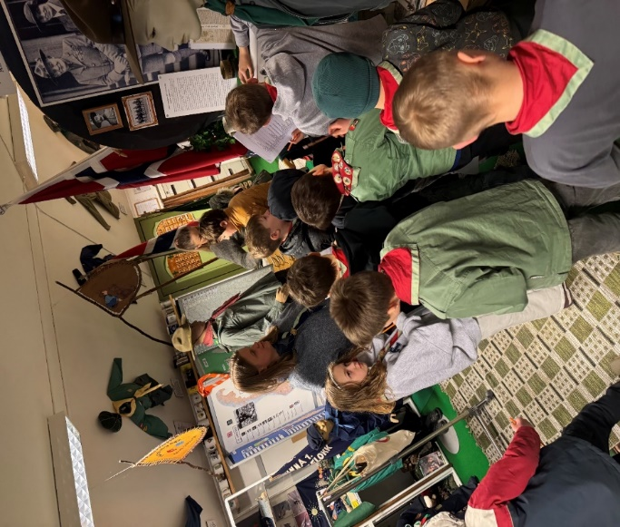
Nattugle fra Varden KFUK/M har også besøkt museet i vinter (05.03). Åse og Grete var vertskap og kan fortelle at guttene ville lære speiderhistorie og var svært ivrige. Alle fulgte godt med når vi gikk rundt og fortalte både om Bade-Powell og om starten på speiderarbeidet i Norge. En veldig inspirerende kveld med kjekke gutter..

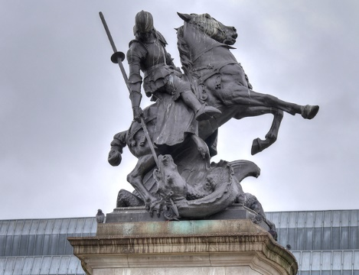Innbydelse til St.Georgs samling på speidermuseet

Torsdag 23. april kl.1900 har vi den store glede å invitere dere til en skikkelig St.Georg samling på museet i Våganessvingen 5B, 4052 Røyneberg.
Vi får besøk av St.Georgs Gildene ved Karen Magrete Sture
Kaffe og kaker
Lotteri
Speider quiz
Gratis entrè
Vi tilbyr hente-/bringeservice hvis behov
Svar for påmelding og event. transport innen mandag 20.04.
Påmelding museet@vesterlen.no eller tlf. 95863482 Åse
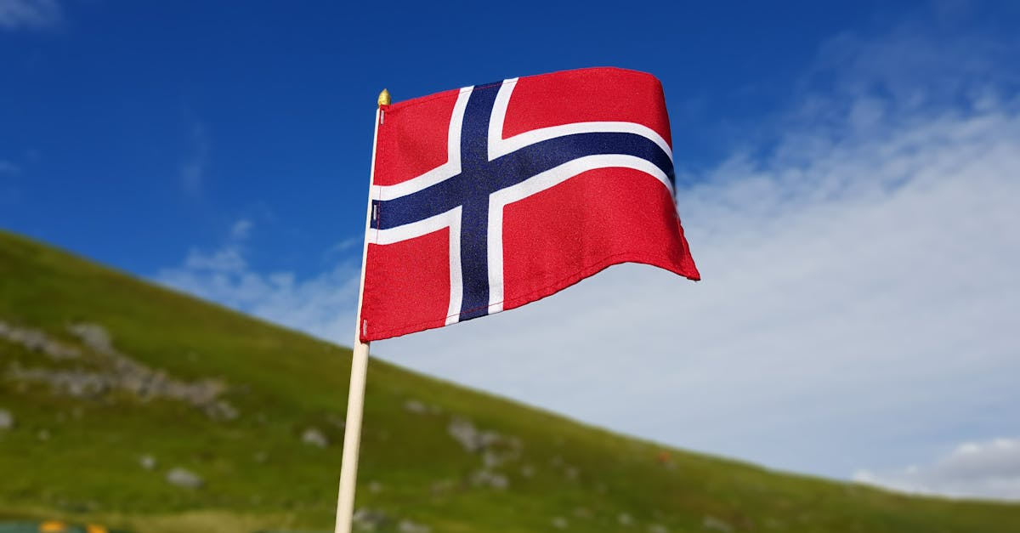
Det norske flagget
Mel: Mannen ville fra nissen flytte….
Som meiser får vi jo tidlig lære
hvordan vårt kjære norske flagg skal være.
At det i farger er rødt, hvitt, blått,
er noe alle sammen vet så godt.
Men skal vi lære det helt å kjenne,
det rette forhold vi må anvende
Hvor stor del blått og hvor stor del hvitt?
Her feiler mange, det ser vi titt.
Og derfor vil vi nå flagget tegne
og vise hvordan vi må beregne.
Hvitt er det smaleste, ser vi godt
og dobbelt bredt korset er i blått.
Den røde firkant er 6 her inne
og helt kvadratisk vil du nok finne.
Men ytterst ute vi regne må,
med 12 og 6 skal vi målet nå.
Tell altså 6 1-2-1-6 langs stangen
og 6-1-2-1-12, der har vi gangen.
Vi fargelegger og en to tre
Vi verdens vakreste flagg får se.
25 år siden det var landsleir i Fredrikstad – Urban
(har DU noe du vil dele fra leiren, er museet veldig interessert)
Speiderstyrets arbeid med Landsleir 2001 startet høsten 1998, hvor det først ble arbeidet med tanke på sted for Landsleiren og rammer. Arbeidet ble mer konkretisert ved at det høsten 1999 ble nedsatt en leirkomité med Svein Roald Hansen, Fredrikstad som leder av komiteen og leirsjef. Det gikk litt over i 2000 før leirkomiteen var komplett.
I sin oppsummering skriver leirkomiteens leder at ”min opplevelse var at de aller, aller fleste reise hjem med en fin leiropplevelse i sekken, og at det hadde vært en speiderleir hvor de hadde fått noen overraskelser – kanskje kinoen, restaurantene eller kapellet på torget – mange opplevelser – film og disko - på haiken eller fått gleden av å bygge et skikkelig pionerarbeid – og at mange reiste hjem med overskudd, fornyet lyst til å ta fatt på det nye speideråret til høsten og med noen nye ideer i bagasjen”. Kapellet, plassert midt på torget, var en nyvinning på leiren. Leirsjefen skriver videre: ”Leirkomiteen er veldig klar over hva sola betydde for alle de positive opplevelsene leiruka ga oss og deltakerne.” Sånn sett adresserte han takken riktig, speideren som i kapellet la igjen følgende bønnelapp: ”Takk Gud, for en dritkuul leir”.
I sin rapport om leirkonseptet, skriver leirkomiteen bl.a. ”Leirkomiteen valgte å organisere leiren uten underleire og med alle tjenesteytende funksjoner samlet ett sted, nemlig på Torget. Målsettingen var å gjennomføre leiren med færre i stab enn tidligere. Dette lykkes i forhold til det vi kan kalle tjenesteytende etater, men samlet sett var det nesten like mange i staben som på forrige leir. I alt var det 550 stabsmedlemmer under gjennomføring og i tillegg om lag 550 medhjelpere i roveravtalen, hvorav 400 bisto i programgjennomføringen. En annen målsetning var å la deltakerne få en tydelig opplevelse av å være på ”samme leir”, ved at alle hadde samme programtilbud (som sist) og ett, felles torg som samlingssted på kveldstid og for andre funksjoner som matutdeling, kiosk, osv.
Veldig mange av de innholdsmessige elementene i Torg-konseptet er benyttet mye på både tidligere landsleire og krets/korpsleire. Under 2001 Urban ble dette gjort til et tyngre element i leirtilbudet ved at Torget ble den sentrale møteplassen hver eneste kveld. Det ble engasjert flere krefter utenifra, bl.a. gjennom Ungdommens Kulturmønstring, og det ble tatt inn nye elementer som internettkafé, kino, pizzautsalg, restauranter osv, noen som forsterket torget som møteplass og opplevelsen av en ”ekte bykjerne”. I en av de sterkeste leirtradisjonene – haiken – var bykonseptet utnyttet både i forhold til haikeruter og oppgaver, samt i forhold til program på overnattingsstedene med filmframvisning/disko og lignende. Dette ga en tydelig fornyelses-profil på et leir-element som har lang tradisjon, og ble veldig godt mottatt av speiderne.
Restaurantene ”Nye Bardun” og ”Ille gøtt” på Torget kan brukes som eksempel på et helt nytt element. Det bidro til å skape en ekte byfølelse på Torget, brakte ungdommens kafékultur inn i speidersammenhengen og dekket et behov i en leir med et stort besøk utenifra. Leirens bykonsept ble bygget opp rundt tre elementer: Den fysiske utforming av leirområdet. Bruken av Torget som et område hvor alle fikk utført tjenester (mat, handel, informasjon osv.) og opplevelser (kveldsaktiviteter og underholdning). Nye elementer som restauranter, internettkafé osv. samt fornyelse av tradisjoner (eks. haik) Leirkomiteen har i en fyldig rapport kommentert eget arbeid og gitt gode anbefalinger for senere landsleire. Landsleiren fikk god medieoppmerksomhet, gjennom by-konseptet litt i forkant, men i hovedsak under leiren. Gjennom de store riksavisene og et utall av lokalaviser var det positive avisartikler, kommentarer og masse flotte bilder fra leiren. Mye av dette ble produsert fra leirens egen informasjonsavdeling, mens mange av de store mediene hadde egne representanter på leirområdet. Det var også noe reportasje i TV. Leiren hadde besøk av Norges speiderforbunds høye beskytter, kong Harald, på søndagen. Han og hans følge var med på gudstjenesten, og senere var de på omvisning i leiren og spiste lunsj hos Kjølbergspeiderne, en av de gruppene som hadde kortest vei til leiren. På onsdag var statsminister Jens Stoltenberg på besøk. Han hadde bl.a. møte med representanter for speiderne, bystyret m.fl. og ble spesielt orientert om aktiviteten samfunnskontakt. Flere av brevskriverne leste opp sine brev til statsministeren. Disse brevene ble senere oversendt, og statsministeren har gitt en generell kommentar tilbake.(sakset fra Speiderhistorisk leksikon)

STØTTE TIL MUSEETS ARBEID:
Andelsbrev kan kjøpes ved å betale inn ønsket beløp på konto 3201.30.18625. Merk innbetalingen med navn og adresse, da får dere andelsbevis på beløpet i posten. Andelsbevis kan også kjøpes på museet ved besøk der.
Vi selger andelsbevis pålydende
Kr. 50,- kr. 100,- kr. 500,- kr. 1000,- og fritt beløp

MUSEUMSBESØK:
Musèet er åpent torsdager fra kl. 1000 til kl. 1430. Velkommen!
Ønskes besøk til annen tid kan det avtales pr telefon.
Inngangsbillett: Barn kr. 10,- Voksne: kr. 20,-

KONTAKTER TIL MUSEET:
Fellesmail til museet (for bestilling av besøk) museet@vesterlen.no
Åse Wathne mobil: 958 63 482
John Ottar Lie Motland mobil: 915 99 747
Lovise Mæland mobil: 415 10 707
NSF kretskontor | mobil: 950 31 101 | post@vesterlen.no
K/M kretskontor | mobil: 940 09 491 | post@rogalandspeider.no
Kretsenes websider | www.vesterlen.no | www.rogalandspeider.no

